1. 下图是一个软件开发项目的活动图，边长代表天数。请分析在图上标出每一个活动的最早开始时间、最晚开始时间和时差。然后找出关键路径和其总长度。

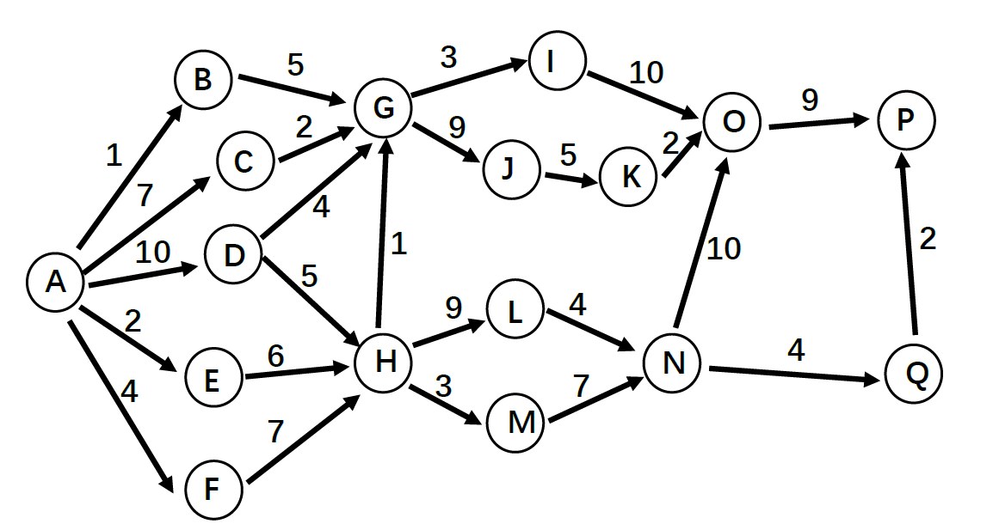

定义：ET为最早开始时间，LT为最晚开始时间

先求最早开始时间(Earliest Time Start)：

A是起点， ${ET}_{AB}={{ET}_{AC}={ET}_{AD}={ET}_{AE}={ET}_{AF}=ET}_{A}=1$

算B的最早开始时间， ${ET}_{BG}{=ET}_{B}=MAX\left({ET}_{AB}+w_{AB}\right)=2$

算C的最早开始时间， ${ET}_{CG}=MAX\left({ET}_{AC}+w_{AC}\right)=8$；

算D的最早开始时间， ${ET}_{DG}={ET}_{DH}=MAX\left({ET}_{AD}+w_{AD}\right)=11$；

算E的最早开始时间， ${ET}_{EH}=MAX\left({ET}_{AE}+w_{AE}\right)=3$；

算F的最早开始时间， ${ET}_{FH}=MAX\left({ET}_{AF}+w_{AF}\right)=5$；

算H的最早开始时间， ${ET}_{HL}={ET}_{HM}={ET}_{HG}=MAX\left({ET}_{DH}+w_{DH},{ET}_{EH}+w_{EH},{ET}_{FH}+w_{FH}\right)=MAX(16,9,12)=16$；

算G的最早开始时间， ${ET}_{GI}={ET}_{GJ}=MAX\left({ET}_{BG}+w_{BG},{ET}_{CG}+w_{CG},{ET}_{DG}+w_{DG},{ET}_{HG}+w_{HG}\right)=MAX\left(7,10,15,17\right)=17$；

算I的最早开始时间， ${ET}_{IO}=MAX\left({ET}_{GI}+w_{GI}\right)=20$；

算J的最早开始时间， ${ET}_{JK}=MAX\left({ET}_{GJ}+w_{GJ}\right)=26$；

算K的最早开始时间， ${ET}_{KO}=MAX\left({ET}_{JK}+w_{JK}\right)=31$；

算L的最早开始时间， ${ET}_{LN}=MAX\left({ET}_{HL}+w_{HL}\right)=25$；

算M的最早开始时间， ${ET}_{MN}=MAX\left({ET}_{HM}+w_{HM}\right)=19$；

算N的最早开始时间， ${ET}_{NO}={ET}_{NQ}=MAX\left({ET}_{LN}+w_{LN},{ET}_{MN}+w_{MN}\right)=MAX(29,26)=29$；

算O的最早开始时间， ${ET}_{OP}=MAX\left({ET}_{IO}+w_{IO},{ET}_{KO}+w_{KO},{ET}_{NO}+w_{NO}\right)=MAX\left(30,33,39\right)=39$；

算Q的最早开始时间， ${ET}_{QP}=MAX\left({ET}_{NQ}+w_{NQ}\right)=33$；

算P的最早开始时间， ${ET}_{P}=MAX\left({ET}_{QP}+w_{QP},{ET}_{OP}+w_{OP}\right)=MAX\left(35,48\right)=48$；

至此，最早开始时间ET全部算完；

再求最晚开始时间（Latest Time Start）：

从终点倒着推，

${LT}_{OP}=MIN\left({LT}_{P}-w_{OP}\right)=39$，

$${LT}_{QP}=MIN\left({LT}_{P}-w_{QP}\right)=46$$

$${LT}_{NQ}=MIN\left({LT}_{QP}-w_{NQ}\right)=42$$

$${LT}_{NO}=MIN\left({LT}_{OP}-w_{NO}\right)=29$$

$${LT}_{KO}=MIN\left({LT}_{OP}-w_{KO}\right)=37$$

$${LT}_{IO}=MIN\left({LT}_{OP}-w_{IO}\right)=29$$

$${LT}_{MN}=MIN\left({LT}_{NO}-w_{MN},{LT}_{NQ}-w_{MN}\right)=MIN\left(22,35\right)=22$$

$${LT}_{LN}=MIN\left({LT}_{NO}-w_{LN},{LT}_{NQ}-w_{LN}\right)=MIN\left(25,38\right)=25$$

$${LT}_{JK}=MIN\left({LT}_{KO}-w_{JK}\right)=32$$

$${LT}_{GJ}=MIN\left({LT}_{JK}-w_{GJ}\right)=23$$

$${LT}_{GI}=MIN\left({LT}_{IO}-w_{GI}\right)=26$$

$${LT}_{HL}=MIN\left({LT}_{LN}-w_{HL}\right)=16$$

$${LT}_{HM}=MIN\left({LT}_{MN}-w_{HM}\right)=19$$

$${LT}_{BG}=MIN\left({LT}_{GI}-w_{BG},{LT}_{GJ}-w_{BG}\right)=MIN\left(21,18\right)=18$$

$${LT}_{CG}=MIN\left({LT}_{GI}-w_{CG},{LT}_{GJ}-w_{CG}\right)=MIN\left(24,21\right)=21$$

$${LT}_{DG}=MIN\left({LT}_{GI}-w_{DG},{LT}_{GJ}-w_{DG}\right)=MIN\left(22,19\right)=19$$

$${LT}_{HG}=MIN\left({LT}_{GI}-w_{HG},{LT}_{GJ}-w_{HG}\right)=MIN\left(25,22\right)=22$$

$${LT}_{DH}=MIN\left({LT}_{HG}-w_{DH},{LT}_{HL}-w_{DH},{LT}_{HM}-w_{DH}\right)=MIN(17,11,14)=11$$

$${LT}_{EH}=MIN\left({LT}_{HG}-w_{EH},{LT}_{HL}-w_{EH},{LT}_{HM}-w_{EH}\right)=MIN(16,10,13)=10$$

$${LT}_{FH}=MIN\left({LT}_{HG}-w_{FH},{LT}_{HL}-w_{FH},{LT}_{HM}-w_{FH}\right)=MIN(15,9,12)=9$$

$${LT}_{AB}=MIN\left({LT}_{BG}-w_{AB}\right)=17$$

$${LT}_{AC}=MIN\left({LT}_{CG}-w_{AC}\right)=14$$

$${LT}_{AD}=MIN\left({LT}_{DG}-w_{AD},{LT}_{DH}-w_{AD}\right)=MIN\left(9,1\right)=1$$

$${LT}_{AE}=MIN\left({LT}_{EH}-w_{AE}\right)=8$$

$${LT}_{AF}=MIN\left({LT}_{FH}-w_{AF}\right)=5$$

|  |  |  |  |
| --- | --- | --- | --- |
| 活动 | 最早开始时间 | 最晚开始时间 | 时差 |
| AB | 1 | 17 | 16 |
| AC | 1 | 14 | 13 |
| AD | 1 | 1 | 0 |
| AE | 1 | 8 | 7 |
| AF | 1 | 5 | 4 |
| BG | 2 | 18 | 16 |
| CG | 8 | 21 | 13 |
| DG | 11 | 19 | 8 |
| DH | 11 | 11 | 0 |
| EH | 3 | 10 | 7 |
| FH | 5 | 9 | 4 |
| HG | 16 | 22 | 6 |
| GI | 17 | 26 | 9 |
| GJ | 17 | 23 | 6 |
| HL | 16 | 16 | 0 |
| HM | 16 | 19 | 3 |
| IO | 20 | 29 | 9 |
| JK | 26 | 32 | 6 |
| KO | 31 | 37 | 6 |
| LN | 25 | 25 | 0 |
| MN | 19 | 22 | 3 |
| NO | 29 | 29 | 0 |
| NQ | 29 | 42 | 13 |
| OP | 39 | 39 | 0 |
| QP | 33 | 46 | 13 |

由上述表格可知，AD、DH、HL、LN、NO、OP活动的时差为0，即为关键节点

关键路径为A→D→H→L→N→O→P

整个项目的估计时间为47。